东软环保公众监督管理系统数据库设计文档

引言

本文档旨在详细阐述东软环保公众监督管理系统的数据库设计方案。该系统旨在通过整合管理员、网格员、公众监督员、区域信息、空气质量指数、监测数据和监督反馈等核心业务实体，实现对空气质量的有效公众监督与管理。本文档将涵盖数据库的实体关系设计、业务流程建模以及详细的表结构定义，以确保系统数据层的完整性、一致性和高效性。

实体关系图 (E-R Diagram)

根据系统业务需求，我们识别出以下主要实体：管理员（ADMINS）、公众监督员（SUPERVISOR）、网格员（GRID_MEMBER）、省区域（GRID_PROVINCE）、市区域（GRID_CITY）、空气质量指数（AQI）、公众反馈（AQI_FEEDBACK）和监测数据（STATISTICS）。这些实体之间的关系通过以下 E-R 图进行可视化表示：

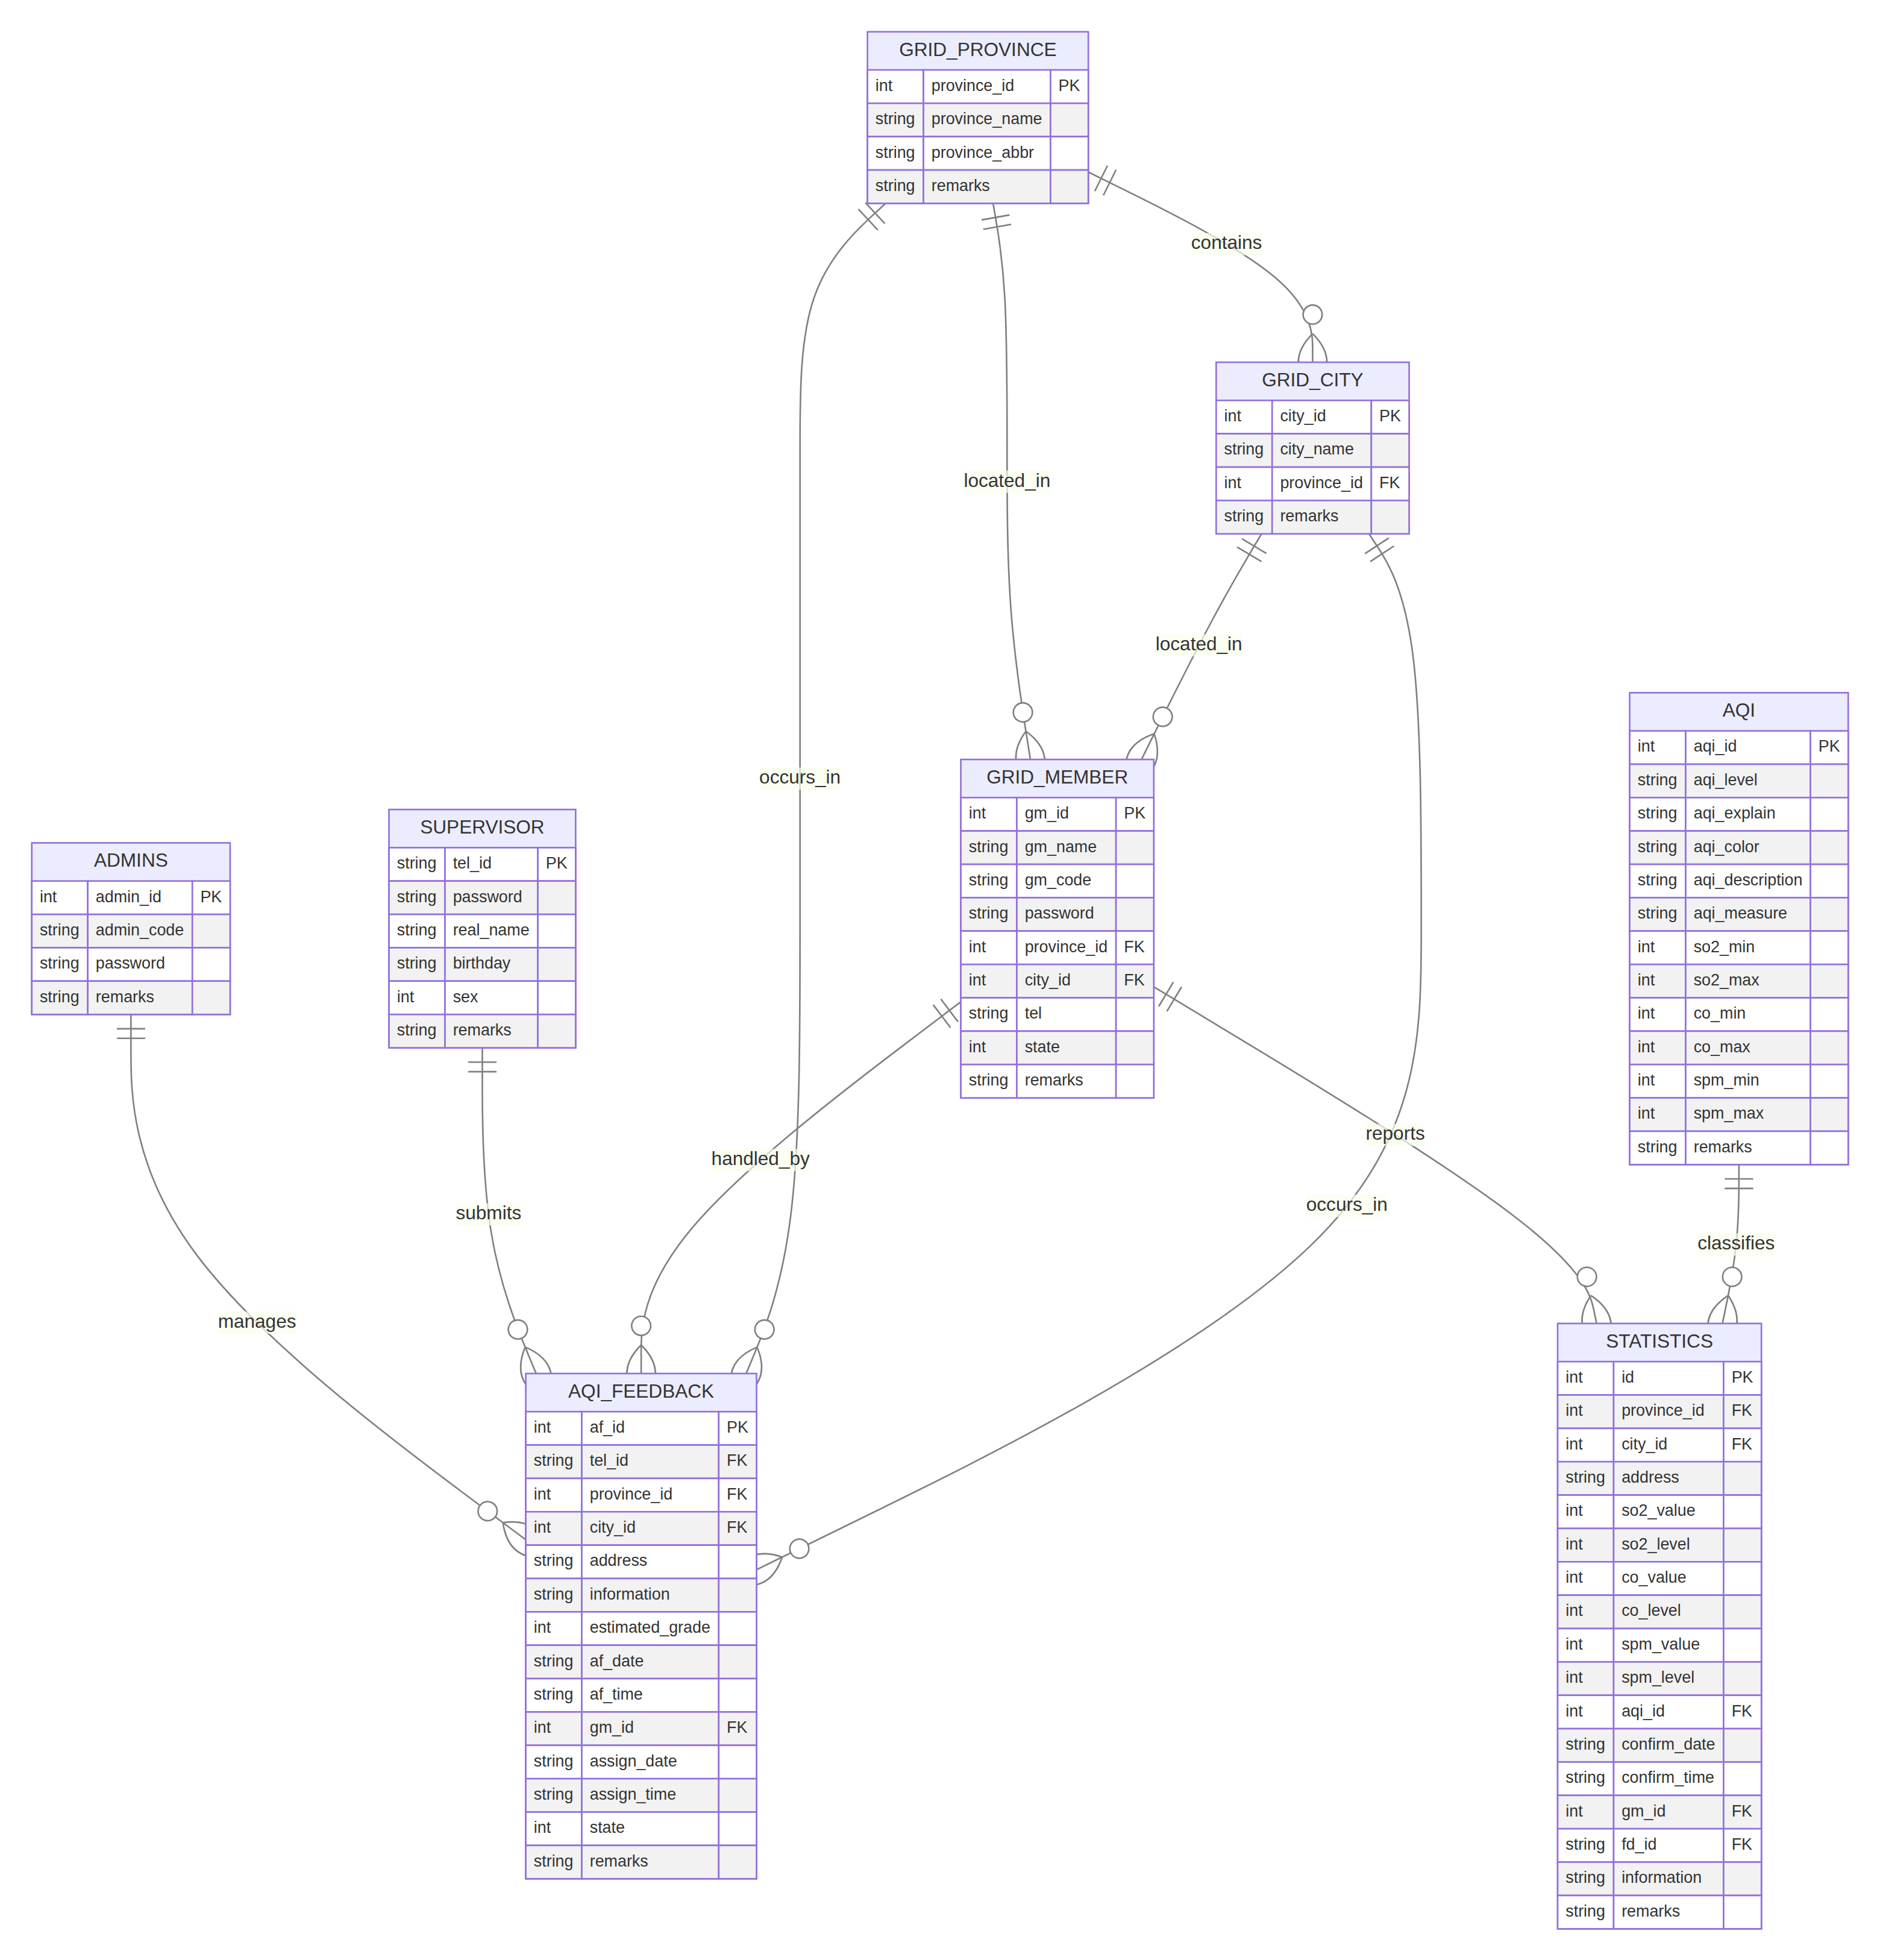

状态图 (State Diagram)

公众反馈是本系统的核心业务之一，其生命周期涉及多个状态流转。以下状态图详细刻画了公众反馈从提交新建到办结归档的完整流程：

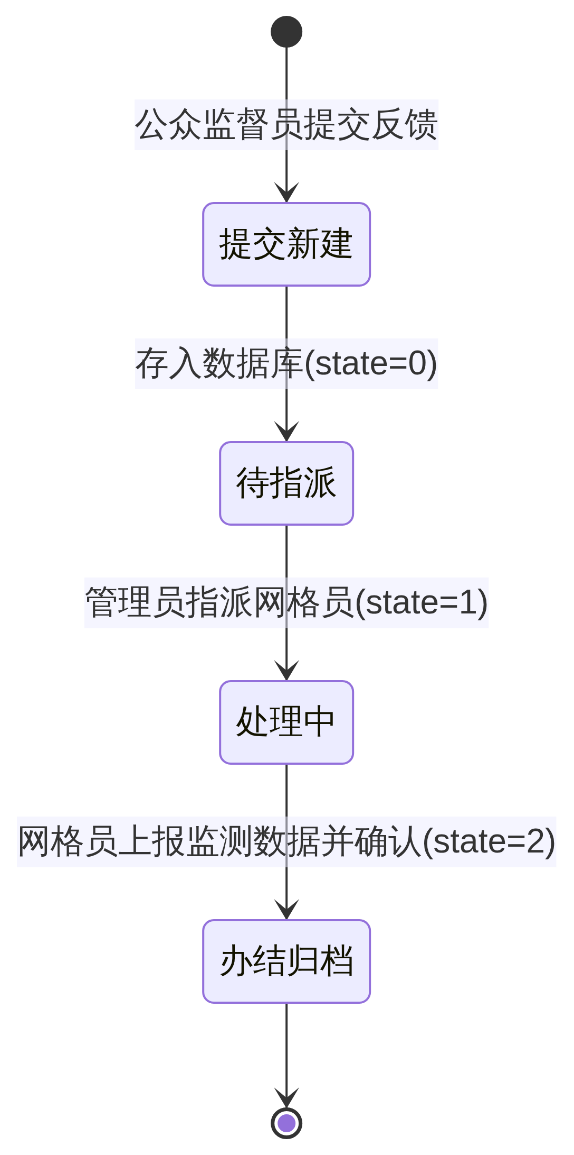

时序图 (Sequence Diagram)

为了清晰展现系统各角色与系统间的消息交互顺序、调用流程与数据传递逻辑，我们针对“监督员提交反馈”和“网格员上报监测数据”两大核心业务场景绘制了时序图。
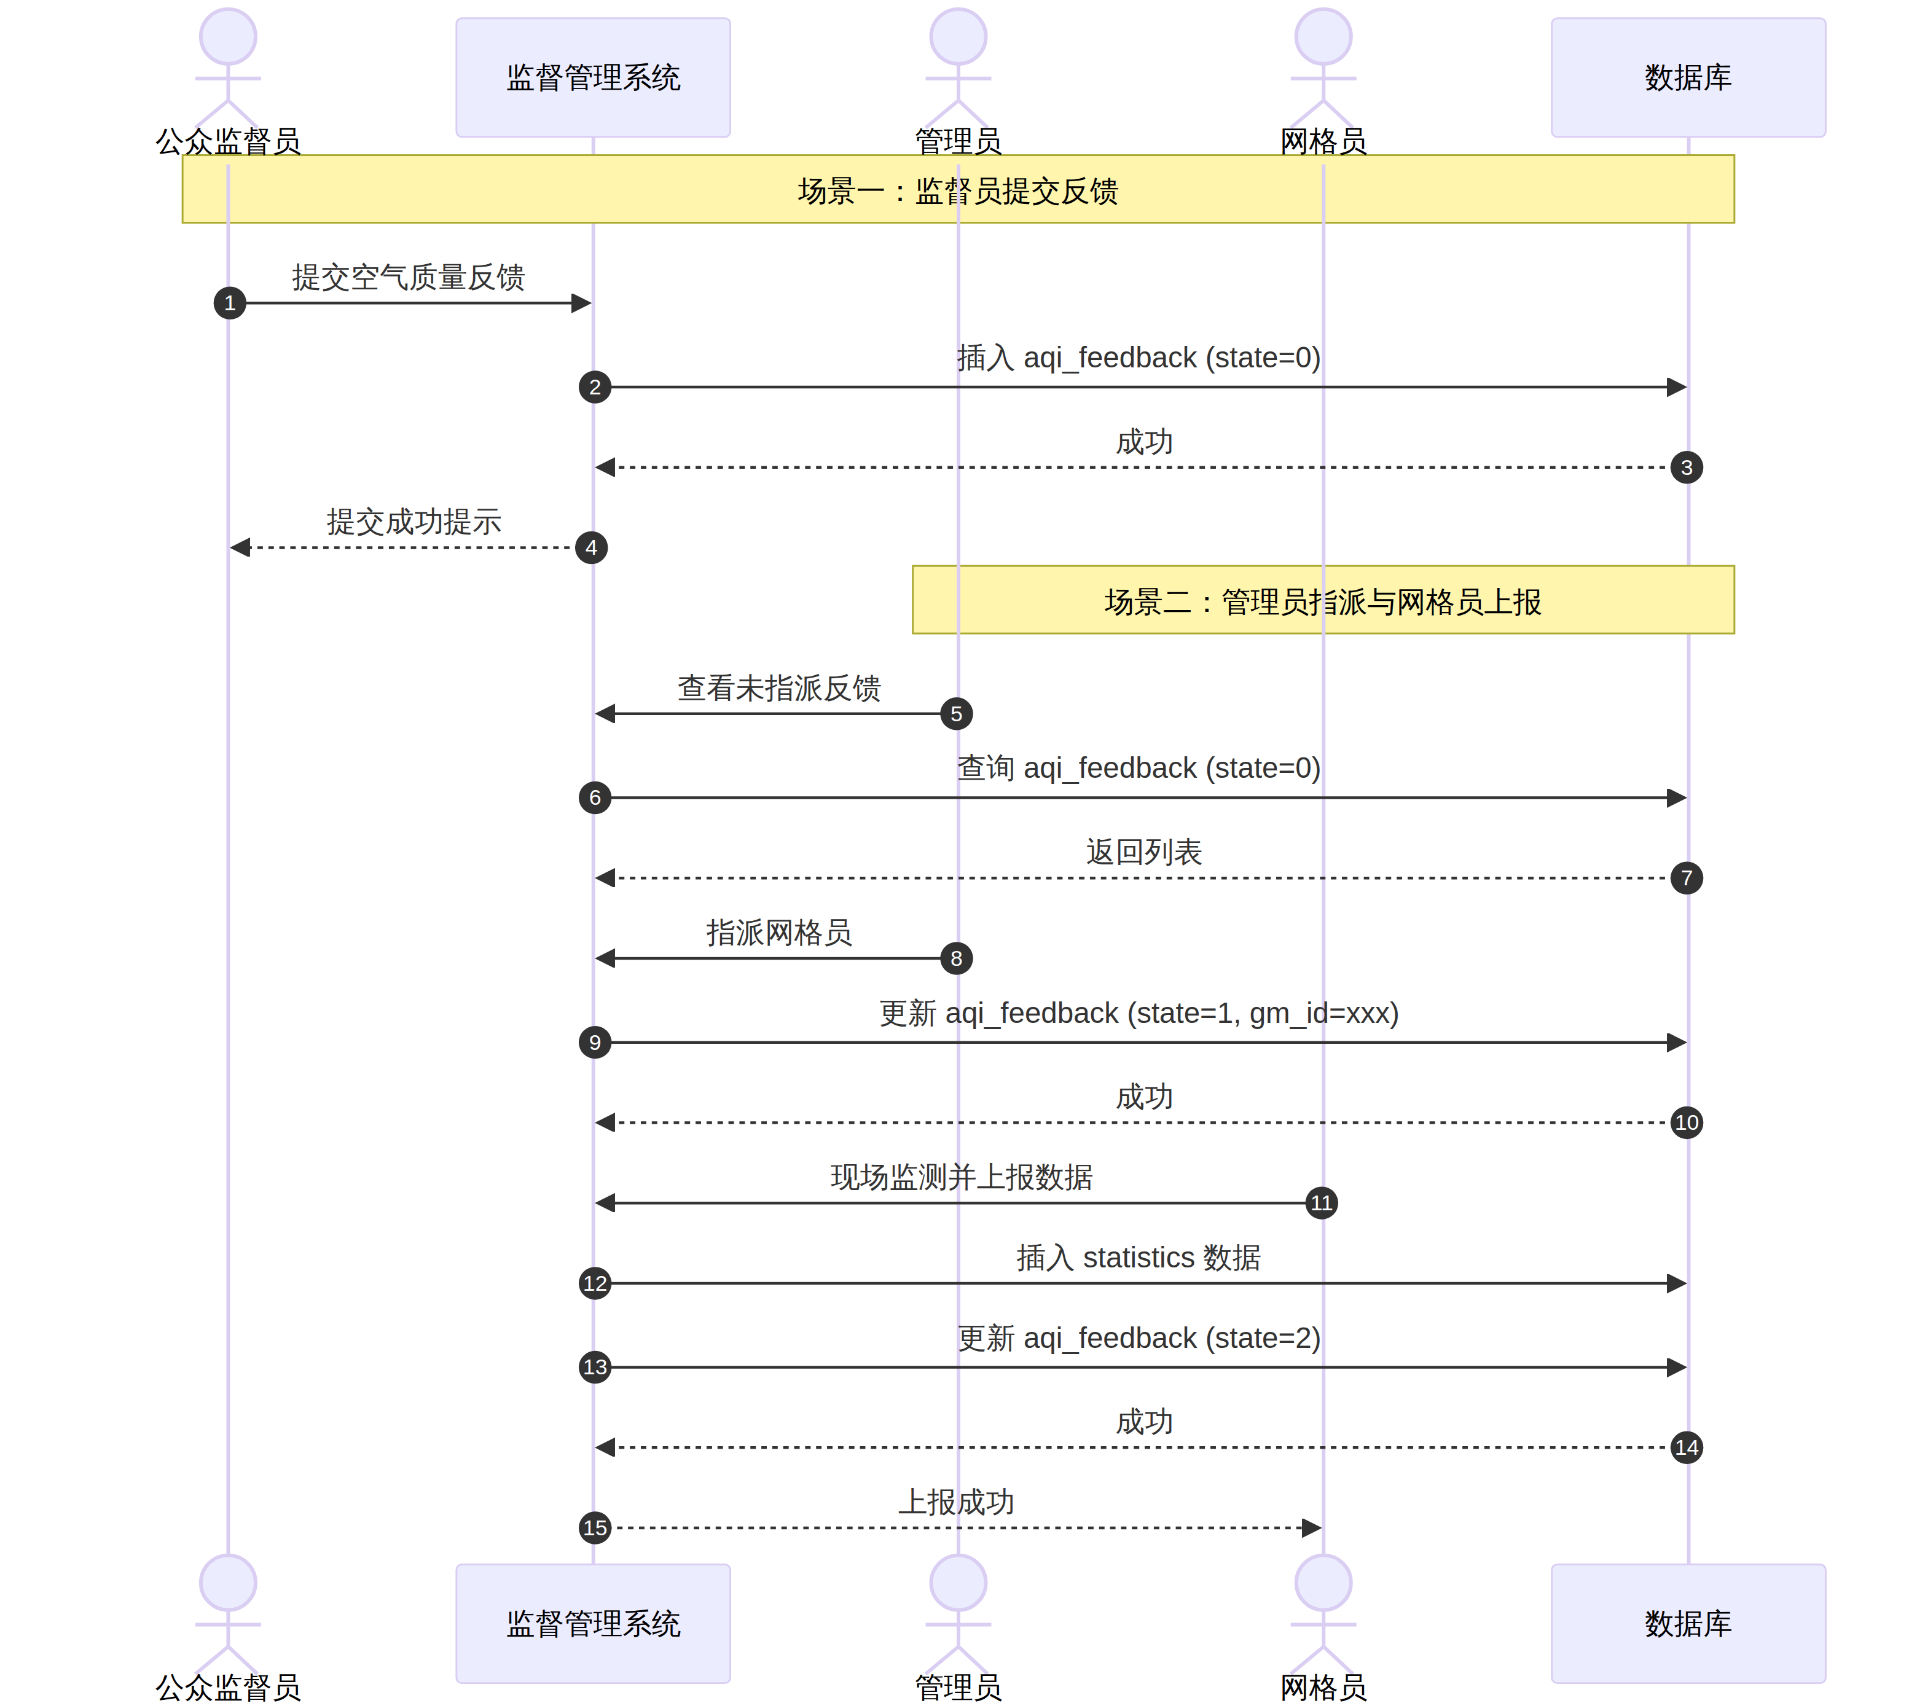

数据库表结构设计

本节将详细介绍系统中的各个数据表结构，包括字段名称、数据类型、主键外键约束以及业务说明。所有表设计均遵循第三范式（3NF）进行优化，以减少数据冗余并提高数据完整性。

`admins` 表：管理员信息

字段名 | 数据类型 | 约束 | 业务说明
`admin_id` | INT | PK, AI | 管理员编号
`admin_code` | VARCHAR(20) | NOT NULL | 管理员登录编码
`password` | VARCHAR(20) | NOT NULL | 管理员登录密码
`remarks` | VARCHAR(100) | NULL | 备注

`aqi` 表：空气质量指数信息

字段名 | 数据类型 | 约束 | 业务说明
`aqi_id` | INT | PK, AI | 空气质量指数编号
`aqi_level` | VARCHAR(20) | NOT NULL | 空气质量指数级别
`aqi_explain` | VARCHAR(20) | NOT NULL | 空气质量指数级别说明
`aqi_color` | VARCHAR(20) | NOT NULL | 空气质量指数级别颜色
`aqi_description` | VARCHAR(200) | NOT NULL | 空气质量指数级别描述
`aqi_measure` | VARCHAR(200) | NOT NULL | 空气质量指数级别措施
`so2_min` | INT | NOT NULL | 二氧化硫浓度最小值
`so2_max` | INT | NOT NULL | 二氧化硫浓度最大值
`co_min` | INT | NOT NULL | 一氧化碳浓度最小值
`co_max` | INT | NOT NULL | 一氧化碳浓度最大值
`spm_min` | INT | NOT NULL | 悬浮颗粒物浓度最小值
`spm_max` | INT | NOT NULL | 悬浮颗粒物浓度最大值
`remarks` | VARCHAR(100) | NULL | 备注

`aqi_feedback` 表：空气质量公众监督反馈信息

字段名 | 数据类型 | 约束 | 业务说明
`af_id` | INT | PK, AI | 反馈信息编号
`tel_id` | VARCHAR(20) | FK, NOT NULL | 所属公众监督员编号（手机号）
`province_id` | INT | FK, NOT NULL | 反馈信息所在省区域编号
`city_id` | INT | FK, NOT NULL | 反馈信息所在市区域编号
`address` | VARCHAR(200) | NOT NULL | 详细地址
`information` | VARCHAR(400) | NOT NULL | 反馈信息描述
`estimated_grade` | INT | NOT NULL | 预估空气质量指数级别
`af_date` | VARCHAR(20) | NOT NULL | 反馈日期
`af_time` | VARCHAR(20) | NOT NULL | 反馈时间
`gm_id` | INT | FK, NOT NULL | 指派网格员编号
`assign_date` | VARCHAR(20) | NULL | 指派日期
`assign_time` | VARCHAR(20) | NULL | 指派时间
`state` | INT | NOT NULL | 信息状态 (0:未指派; 1:已指派; 2:已确认)
`remarks` | VARCHAR(200) | NULL | 备注

`grid_city` 表：系统网格覆盖市区域信息

字段名 | 数据类型 | 约束 | 业务说明
`city_id` | INT | PK, AI | 市区域编号
`city_name` | VARCHAR(20) | NOT NULL | 市区域名称
`province_id` | INT | FK, NOT NULL | 所属省区域编号
`remarks` | VARCHAR(200) | NULL | 备注

`grid_member` 表：网格员信息

字段名 | 数据类型 | 约束 | 业务说明
`gm_id` | INT | PK, AI | 网格员编号
`gm_name` | VARCHAR(20) | NOT NULL | 网格员名称
`gm_code` | VARCHAR(20) | UNIQUE, NOT NULL | 网格员登录编码
`password` | VARCHAR(20) | NOT NULL | 网格员登录密码
`province_id` | INT | FK, NOT NULL | 网格区域省编号
`city_id` | INT | FK, NOT NULL | 网格区域市编号
`tel` | VARCHAR(20) | NOT NULL | 联系电话
`state` | INT | NOT NULL | 网格员状态
`remarks` | VARCHAR(200) | NULL | 备注

`grid_province` 表：系统网格覆盖省区域信息

字段名 | 数据类型 | 约束 | 业务说明
`province_id` | INT | PK, AI | 省区域编号
`province_name` | VARCHAR(20) | NOT NULL | 省区域名称
`province_abbr` | VARCHAR(2) | NOT NULL | 省区域简称
`remarks` | VARCHAR(200) | NULL | 备注

`statistics` 表：监测数据统计信息

字段名 | 数据类型 | 约束 | 业务说明
`id` | INT | PK, AI | 统计信息编号
`province_id` | INT | FK, NOT NULL | 所属省区域编号
`city_id` | INT | FK, NOT NULL | 所属市区域编号
`address` | VARCHAR(200) | NOT NULL | 详细地址
`so2_value` | INT | NOT NULL | 二氧化硫浓度值
`so2_level` | INT | NOT NULL | 二氧化硫指数级别
`co_value` | INT | NOT NULL | 一氧化碳浓度值
`co_level` | INT | NOT NULL | 一氧化碳指数级别
`spm_value` | INT | NOT NULL | 悬浮颗粒物浓度值
`spm_level` | INT | NOT NULL | 悬浮颗粒物指数级别
`aqi_id` | INT | FK, NOT NULL | 空气质量指数级别
`confirm_date` | VARCHAR(20) | NOT NULL | 确认日期
`confirm_time` | VARCHAR(20) | NOT NULL | 确认时间
`gm_id` | INT | FK, NOT NULL | 所属网格员编号
`fd_id` | VARCHAR(20) | FK, NOT NULL | 反馈者编号（公众监督员电话）
`information` | VARCHAR(400) | NOT NULL | 反馈信息描述
`remarks` | VARCHAR(200) | NULL | 备注

`supervisor` 表：公众监督员信息

字段名 | 数据类型 | 约束 | 业务说明
`tel_id` | VARCHAR(11) | PK, NOT NULL | 公众监督员编号（手机号）
`password` | VARCHAR(20) | NOT NULL | 登录密码
`real_name` | VARCHAR(20) | NOT NULL | 真实姓名
`birthday` | VARCHAR(20) | NOT NULL | 出生日期
`sex` | INT | NOT NULL | 性别 (1:男; 0:女)
`remarks` | VARCHAR(100) | NULL | 备注

第三范式 (3NF) 优化

在数据库设计过程中，我们严格遵循了第三范式（3NF）的原则，以确保数据表的结构合理、减少数据冗余、提高数据完整性。具体优化措施包括：

* 消除非主键对主键的传递依赖**：确保所有非主键属性都直接依赖于主键，而不是通过其他非主键属性间接依赖。
* 确保每个表只存储一个实体的信息**：例如，`grid_province` 仅存储省份信息，`grid_city` 仅存储城市信息，避免了将不同实体的信息混杂在同一张表中。
* 通过外键建立关联**：通过外键将相关联的表连接起来，例如 `aqi_feedback` 表通过 `tel_id` 关联 `supervisor` 表，通过 `province_id` 和 `city_id` 关联 `grid_province` 和 `grid_city` 表，从而避免了在 `aqi_feedback` 表中重复存储监督员和区域的详细信息。

结论

本数据库设计文档详细阐述了东软环保公众监督管理系统的数据库结构，包括实体关系、业务流程和详细的表定义。通过 E-R 图、状态图和时序图的可视化展示，以及对第三范式优化原则的遵循，我们确保了数据库设计的合理性、高效性和可维护性，为系统的稳定运行提供了坚实的数据基础。

